Teste documental
Versão | Data | Mudanças | Autor | Revisor
V 1.0 | 12/08/2022 | Criação do documento | Marcus Vinícius | Marcus Vinícius
Executores: | Cobertura de teste:
Marcus Vinícius | Cenário 1, Cenário 2 e Cenário 3
Cenário 1: | Pesquisa no site do GitHub
Descrição | Com a criação da feature de pesquisa, faz-se necessário testar a possiblidade de erros ao efetuar uma simples pesquisa.
Resultado esperado: | Pesquisa no site, encontrando o user (marhvi).
Resultado: | Pesquisa efetuada com sucesso
Evidência 1:
Foi testado uma pesquisa no sistema.
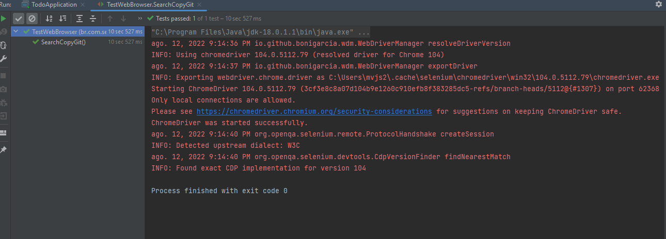

Correção do erro: | Não há
Testes de validação: | Não há
Evidência 2:

Cenário 2: | Escolher o repositório
Descrição | Depois de encontrar o user, deve achar o repositório desejado (teste-software)
Resultado esperado: | Encontrar o repositório teste-software
Resultado: | Encontrou o repositório
Correção do erro: | Não há
Testes de validação: | Não há
Evidência03:

Cenário 3: | Copiar link do repositório
Descrição: | Depois de encontrar o repositório, deve copiar o link do mesmo
Resultado esperado: | Copiar o link do repositório teste-software
Resultado: | Copiou o link do repositório
Correção do erro: | Não há
Testes de validação: | Não há

